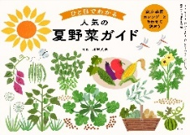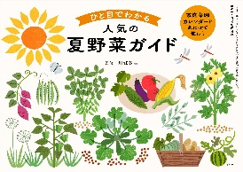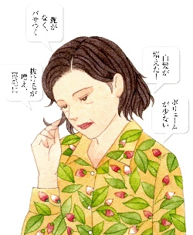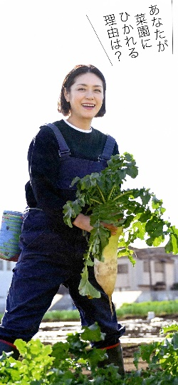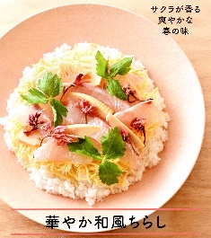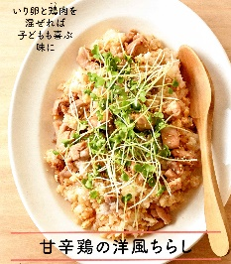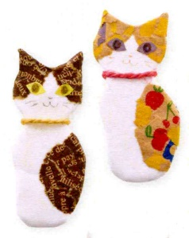

**家庭菜園カレンダー&**

**人気の夏野菜ガイド**

もう、耕さずには

いられない！

**特 集１**

**特 集２**

**春らんまん**

**ハッピー**

**おうちずし**

**・手 芸・**

**ネコとチョウチョの**

**マグネット**

ひと目でわかる

　Ｂ

**ＪＡ組合員の**

**役割**

楽しく学ぶ

美輪明宏の人生相談

あなたの沈んだ心に送る

愛のメッセージ

仕事をしたがる嫁を子育てに専念するよう説得したいです

４月号

表紙 **戸田 恵子** さん

仕事が忙しいと外食と現場のお弁当ばかりになるので、健康維持のために野菜は毎日とるようにしています。フルーツも大好きです。あと、六十歳を過ぎてから、しっかりと睡眠をとるよう心がけています。以前は根詰めてがんばっていましたけど、明日の元気のために、今日のあきらめもだいじだなって。

**別冊付録**

○×で見直して

**ヘアケアの悩みを解決！**

ＪＡ共育ドリル

ともいく

* 購読のお申し込みはお近くのＪＡへ